1 泛型 类<E>

泛型：在编译器对传入的数据类型进行检查。
泛型擦除：泛型其实仅停留在编译期，运行之后泛型就消除了。
编译期：List<Person> list = new ArrayList<>();
运行之后：List list = new ArrayList();

2 JDK1.8新特性
①默认方法：默认方法就是一个接口里面有一个实现的方法【1.8接口中可以有默认方法，静态方法，包含方法体】

②Lambda表达式- Lambda允许把函数作为一个方法的参数（函数作为参数传递进方法中）

③方法引用：方法引用提供了非常有用的语法，可以直接引用已有Java类和对象(实例)的
方法或构造器。与labmda联合使用，方法引用可以使语言的构造更紧凑简洁，减少冗余代码。

④DateTime API-加强对日期时间的处理

⑤Optional类-用来解决空指针异常
......等许多新特性

默认方法
Java 8 新增了接口的默认方法。
简单说，默认方法就是接口可以有实现方法，而且不需要实现类去实现其方法。
我们只需在方法名前面加个 default 关键字即可实现默认方法。

为什么要有这个特性？
首先，之前的接口是个双刃剑，好处是面向抽象而不是面向具体编程，缺陷是，当需要修改接口时候，需要修改全部实现该接口的类，目前的 java 8 之前的集合框架没有 foreach 方法，通常能想到的解决办法是在JDK里给相关的接口添加新的方法及实现。然而，对于已经发布的版本，是没法在给接口添加新方法的同时不影响已有的实现。所以引进的默认方法。他们的目的是为了解决接口的修改与现有的实现不兼容的问题。
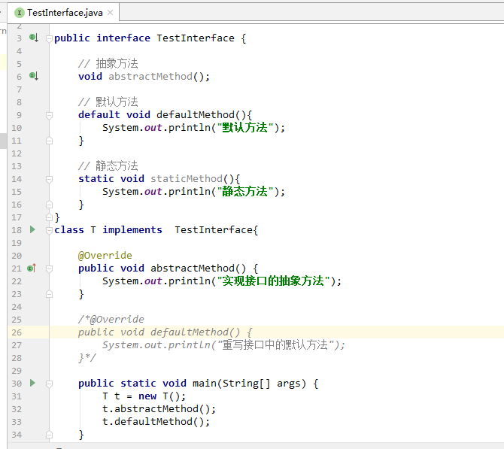

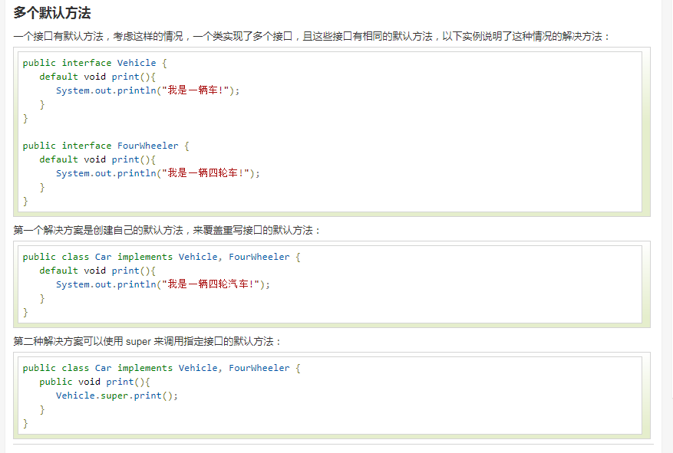

Lambda表达式

示例1：监听事件

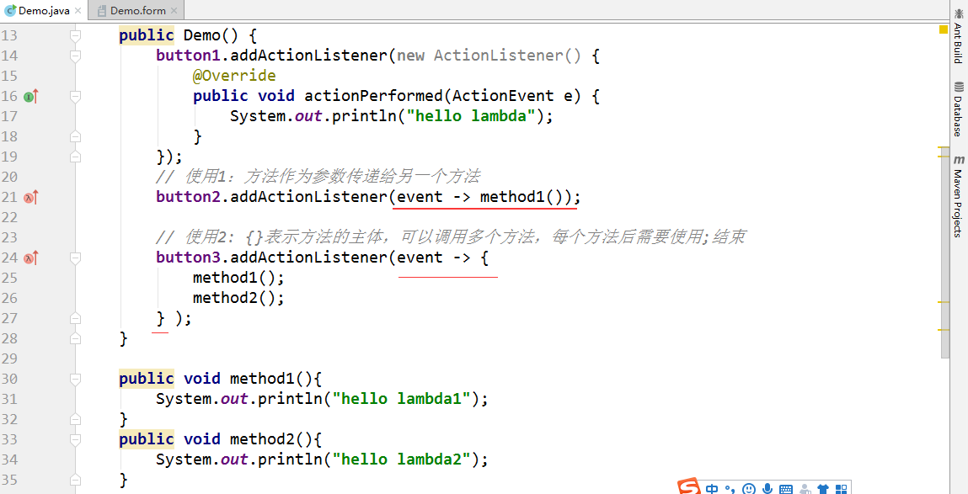

示例2： 集合操作foreach方法()
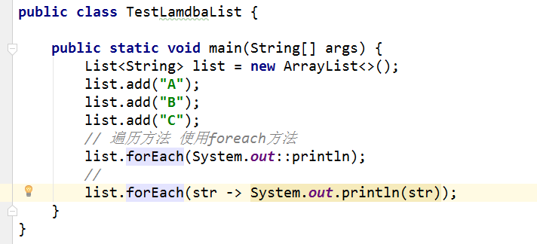
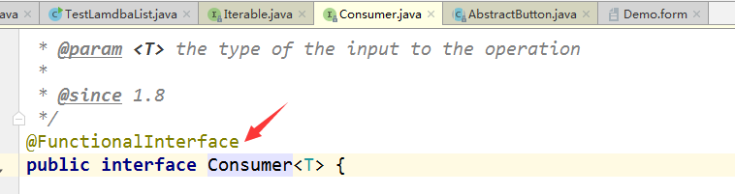

函数式接口：
函数式接口(Functional Interface)就是一个有且仅有一个抽象方法，但是可以有多个非抽象方法的接口。
函数式接口可以被隐式转换为 lambda 表达式。
主要应用在Lambda 表达式和方法引用（实际上也可认为是Lambda表达式）上。

如定义了一个函数式接口如下：
@FunctionalInterface
interface GreetingService {
void sayMessage(String message);}
那么就可以使用Lambda表达式来表示该接口的一个实现(注：JAVA 8 之前一般是用匿名类实现的)：
GreetingService greetService1 = message -> System.out.println("Hello " + message);
函数式接口可以对现有的函数友好地支持 lambda。

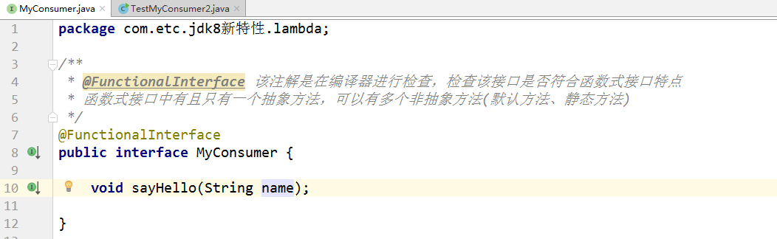

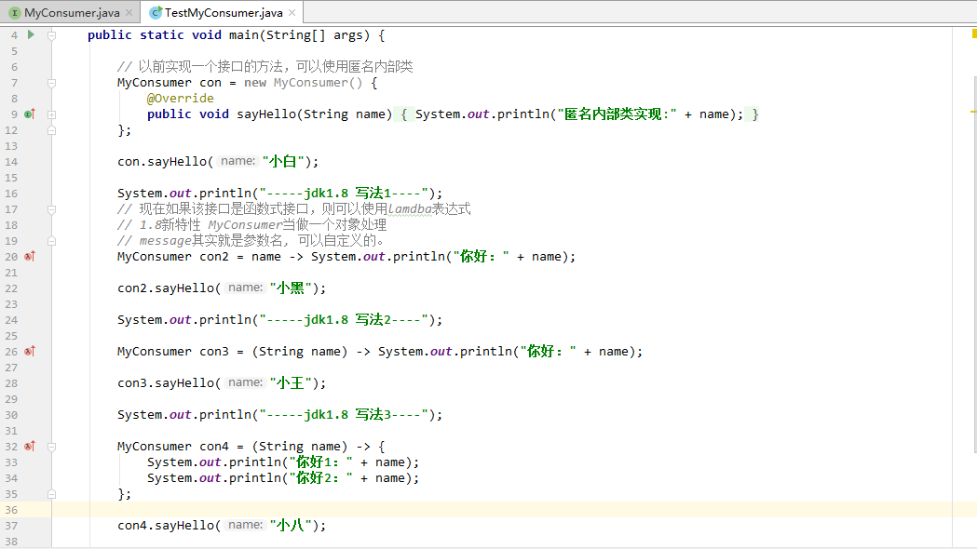

DateAPI
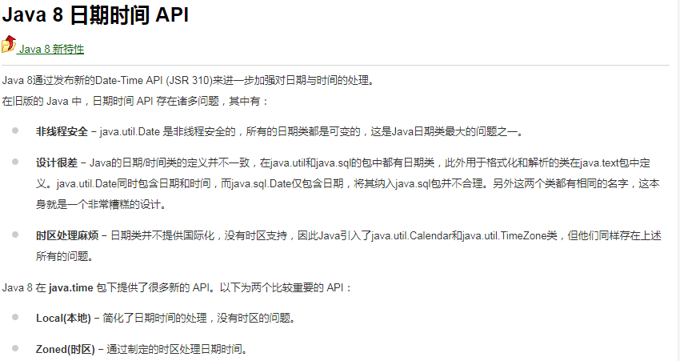
LocalDate
LocalDateTime
DateTimeFormatter format 将日期时间格式转成字符串
LocalTime/LocalDate parse 将字符串转时间或者日期格式
